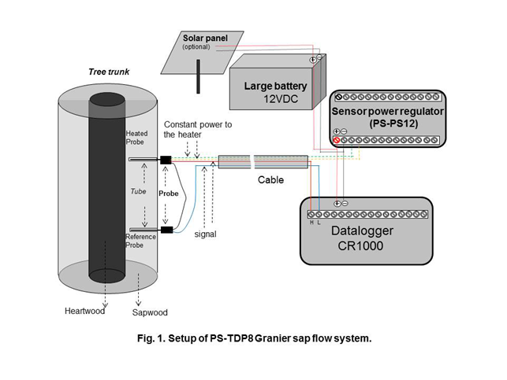
PS-GS植物茎流/树干液流测量仪
PS-GS植物茎流/树干液流测量仪是由法国农科院(INRA) 的 Granier教授发明的Granier热消散探针法（Thermal Dissipation Probe, TDP）树干液流测定系统, 现在被广泛地应用于生态水文学和植物生理生态学的研究。应用Granier热消散探针测定木本植物树干液流的方法，可以定量地测量整树的蒸腾用水量。
上图显示该系统在树上的安装及全套系统组成和配置。一套完整的Granier系统包括探针、热均铜管、金属屏蔽专用信号电缆、探头恒流电源系统(PS-PS12)、数采仪及蓄电池或太阳能板。
每付Granier探头包括2个物理性能和结构完全一致的感应探针，每个探针包含一个超细铜?康铜热电偶及由泰弗龙绝缘的加热丝线圈。两个探针在130厘米高处插入树干，上下间距10-15cm，上部的探针用一恒定电流加热，而下部探针不加热，两针之间的温差由一数采仪测定。树干内树液流的运动带走热针的热量，使得两针之间的温度差变小。Granier (1985, 1987)发现两针之间的温差参数与树干液流密度具有极高的相关性，而且该相关关系与树种及木材解剖结构无关。
技术参数
传感器 | 传感器型号 | PS-GS33x10 | PS-GS33x20 | PS-GS50x20 | PS-GS100x20
 | 探针长/有效感应头长 | 33/10mm
 | 电源输入/功耗 | 恒流130 毫安/ 0.2瓦
 | 信号输出 | 0 ~ 600 微伏，直流
 | 适于树径(皮下) | 直径>20 mm
 | 电缆 | 四芯金属屏蔽信号电缆，可延长到50m
 | 发热件类型 | 缠绕式康铜电热丝
 | 均热套管 | 黄铜套管
传感器恒流电源盒(PS-PS12) | 可供电传感器数量：通常12个，但电缆总长度过长或长探针数量较高可能减少传感器个数。
 | 电源输入：11 ~ 15伏直流输入，
 | 功耗：390mA (若测 7 ~ 9个 探头)，260mA (若测 4 ~ 6个 探头)，或130mA (若测 1 ~ 3个 探头).
 | 电源输出：恒流130 mA，直流
 | 每个PS-PS12传感器恒流电源盒内含4个恒流电源模块，每个模块可为3个传感器供电。
 | 即使因传感器+电缆电阻在一定范围内变化，通过传感器的电流仍保持恒定，最大程度保证传感器测量质量。
数采仪 | 可连用所有高性能通用数采仪。  推荐使用Campbell Scientific公司的CR1000数采（下详）：  数据采集器：CR1000  扫描频率：100Hz  模拟信号输入：16个单端通道（8个差分通道），主机可直接连接8 个PS-GS传感器。脉冲通道：2个  工作温度： -25 ~ 50℃（标准）  内存：标准为4M内存，可扩展至2G  供电电压：9 ~ 16Vdc  A/D转换：13bit  若加用AM16/32模拟输入通道扩展板，则可增加数据采集器可以测量的传感器的数量。  AM16/32B可以顺序测量32组传感器。  数据和程序自动断电保护。
其他配件 | 传感器恒流电源盒(PS-PS12)所需12伏大容量蓄电池或太阳能电源(建议用户在当地采购,因其过于笨重)。

